HOONE FASSAADI VIIMISTLUSTE PROJEKT UUE LAUDISEGA

ehitise aadress : …………………, Tallinna linn

projekti koostaja : …………………. KORTERIÜHISTU
TEL ………………………
MAIL …………………………

välja antud : veebruar 2022

SISUKORD:

- Seletuskiri

- Joonised:

- VAATED ............. TÄNAVALT JA HOOVI SISSESÕIDU KÜLJELT M 1:100
- VAATED HOOVI POOLT M 1:100
- FASSAADI VÄRVILAHENDUS M 1:50
- VÄLISUKSE VÄRVILAHENDUS M 1:20

Märkused:
1. Kõik mõõdud täpsustada koha peal.
2. Seletuskiri moodustab joonistega ühtse terviku.
3. Kõik tooted ja tööde teostamine täpsustada.
4. Kõik küsimused lahendatakse koostöös korteriühistuga.
5. Projekt on koostatud eskiisprojekti mahus
SELETUSKIRI

Käesolev hoone fassaadi viimistluste projekt on koostatud Tallinna linna, ..................... kinnistul asuvale elamule (katastritunnusega ......................). Projekti koostamise aluseks on korteriühistu poolne lähteülesanne ning Muinsuskaitseameti poolsed Miljööalade hoonete kaitsetingimused. Projekti joonised on skemaatilised.

Viimistlusmaterjalide ja tööde lühikirjeldus:
1. Sokkel: sokkel puhastatakse, irdunud krohv eemaldatakse, vajadusel parandatakse ja krohvitakse, toon: 356X, tumehall (Tikkurila Vana Aja Värvid). Sokkel krohvitakse vähese tsemendi sisaldusega lubikrohviga, krunditakse ning värvitakse 2x silikaatvärviga. Kõik krohvitooted valida ühelt tootjalt või tagada ühtne süsteem.
2. Fassaadilaudis: profiil vastavalt originaalile: rõhtne täispunnlaud, nähtava profiiliosa kõrgus 100mm, vt foto nr 6. Laudise alla paigaldada tuuletõkkekangas, et laudisepind ei tõuseks. Viimistlusena krunditakse, värvitakse 2x linaõlivärviga toon: 332X, roheline (Tikkurila Vana Aja Värvid). Jälgida toote kasutusjuhendit, sh. temperatuure.
3. Fassaadi iluliistud, sh stardilauad : puhastatakse, vajadusel parandatakse, krunditakse värvitakse 2x linaõlivärviga toon: 330X, tumeroheline (Tikkurila Vana Aja Värvid)
4. Aknaliistud, sh dekoratiivne fassaadiliist: puhastatakse, vajadusel parandatakse, krunditakse, värvitakse 2x linaõlivärviga toon: 330X, tumeroheline (Tikkurila Vana Aja Värvid)
5. Trepikoda: olemasolev värvitud puhasvuuk silikaattellis. Puhastatakse: kerge pesu pinda kahjustamata. Keelatud on tellise puhastamisel kasutada liivapritsi või survepesu!. Vajadusel teostatakse parandustööd sh vuugiparandused, arvestades olemasoleva müürimördi tüübiga.
6. Aknad: olemasolevad pvc aknad, toon : valge. Käesoleva projektiga ei muudeta
7. Keldriaknad: puitaknad. Käesoleva projektiga ei muudeta
8. Trepikoja aknad: puitaknad, toon: valge. Käesoleva projektiga ei muudeta
9. Välisuksed: olemasolevad välisuksed. Tänavapoolne välisuks puhastatakse, vajadusel teostatakse parandustööd, krunditakse ning värvitakse 2x analoogselt olemasoleva värvilahendusega:
9.1 toon: 330X, tumeroheline (Tikkurila Vana Aja Värvid);
9.2 toon: 332X, roheline (Tikkurila Vana Aja Värvid);
9.3 toon: 350X, punane (Tikkurila Vana Aja Värvid);
9.4 toon: 372X, valge (Tikkurila Vana Aja Värvid);
9.5 329X, rohekasvalge (Tikkurila Vana Aja Värvid)
10. Aknaplekid: asendatakse uute plekkidega, plekid krunditakse, värvitakse 2x, toon: RAL6021, heleroheline
11. Katus: olemasolev valtsplekkkatus, toon: punane. Käesoleva projektiga ei muudeta
12. Korstnad: käesoleva projektiga ei muudeta
13. Sokliplekk ja vihmaveesüsteem: olemasolev, puhastatakse, krunditakse, värvitakse 2x, toon RAL 3011, punane.
Lisaks teostatakse fassaadidel järgnev:
- Fassaadil paiknevad olemasolevatele gaasiseadmete torud, mida ei ei ole võimalik ümber paigutada. Fassaadidel paiknevad torud varjestada happekindlast roostevabast metallist katikuga, millel on õhuvoolu mittetakistav ava. Gaasiseadme väljaviigule teha seinapinnast minimaalne eenduvus. Katiku eenduvus seinapinnaston lubatud kuni 10 cm. Gaasiseadmete välisosade katted värvida seinapinnaga sama tooni, et need ei eristuks fassaadist (toode näiteks: Gaspre OÜ vt. ka https://www.tallinn.ee/est/ehitus/Uldised-tingimused-hoonete-rekonstrueerimiseks-3 , sobilikud gaasi- ja ventilatsiooniseadmete välisosade katted)
- ol. olev õhksoojuspumba väliseade sokli küljes. Õhksoojuspumba seade on paigaldatud hoone hoovi küljele sokli külge. Kaetakse puidust restiga, sokliga sama värvitooni. Ühendustorud viiakse hoonesse läbi sokli ( kaotatakse karbik seinal) (vt. ka https://www.tallinn.ee/est/ehitus/Uldised-tingimused-hoonete-rekonstrueerimiseks-3 ,sobilikud gaasi- ja ventilatsiooniseadmete välisosade katted)

FOTOMATERJAL HOONEST

- .................. tn poolt:

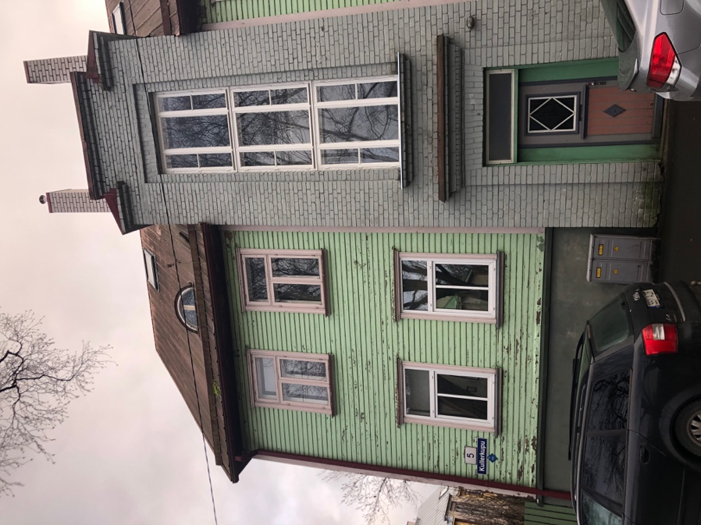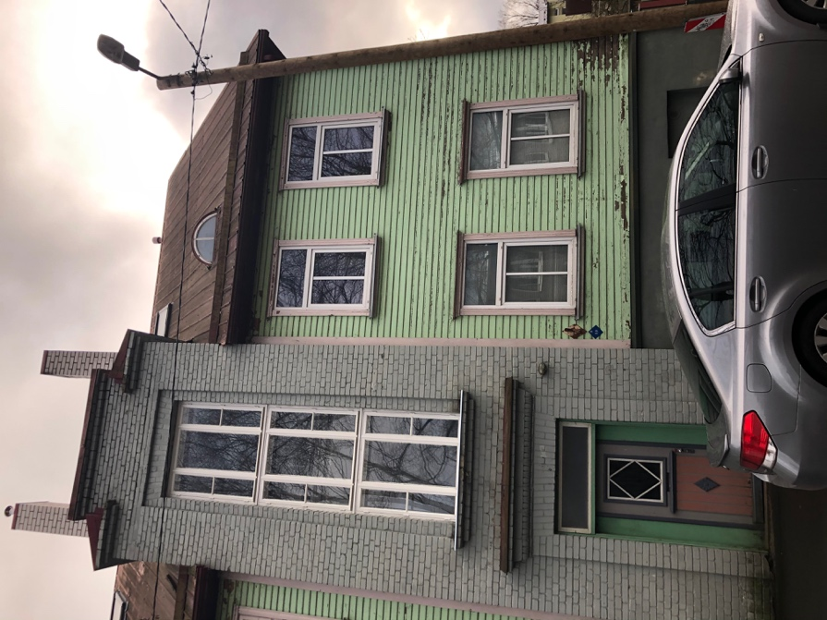

- Hoovi poolt:

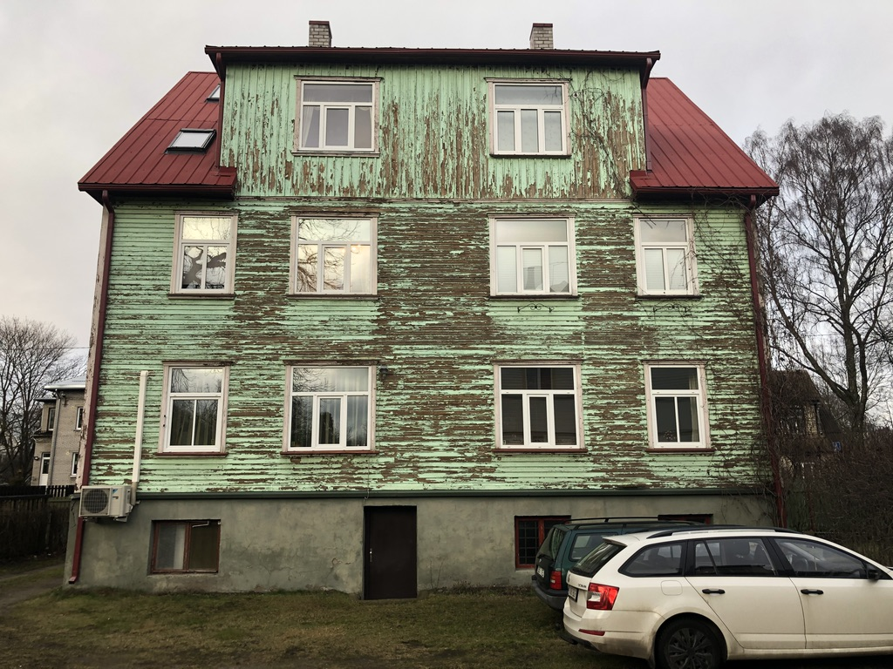

- ............... poolne otsafassaad:

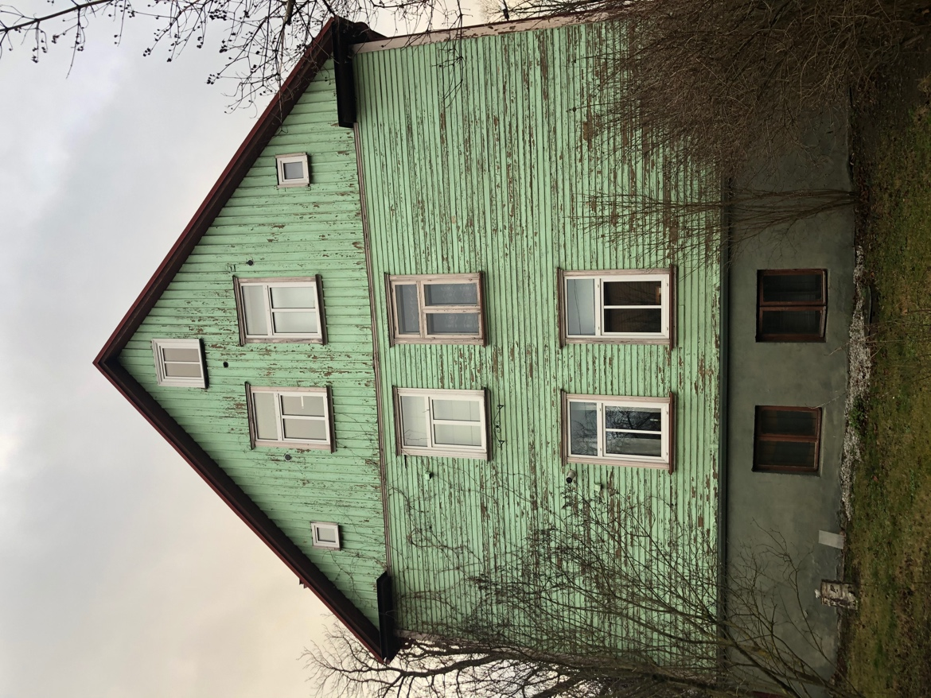

- Hoovi sissesõidu poolne otsafassaad:
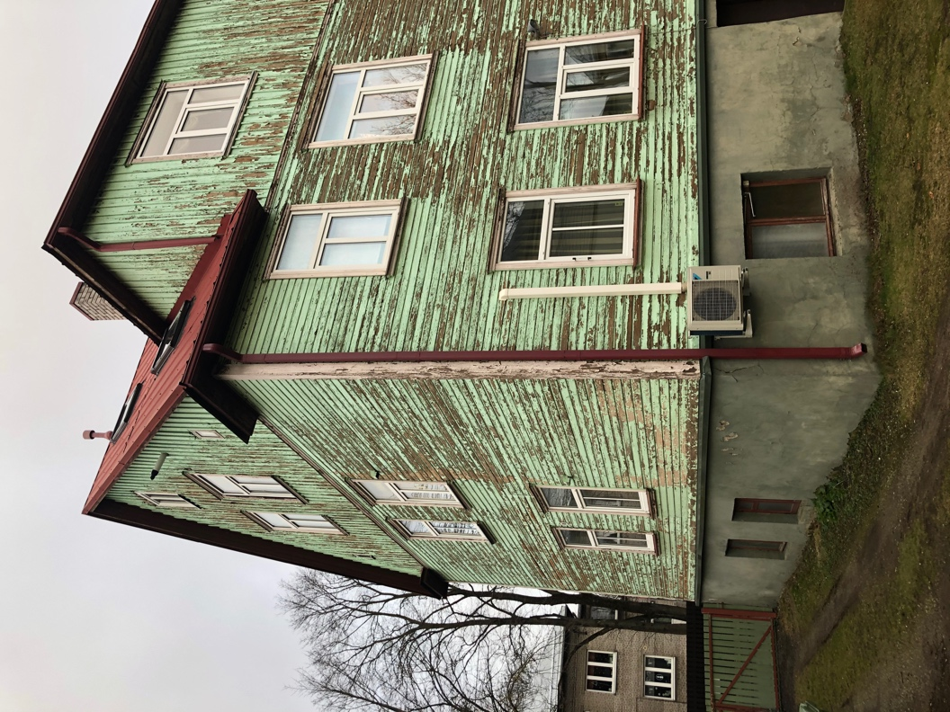

- Välisuks:

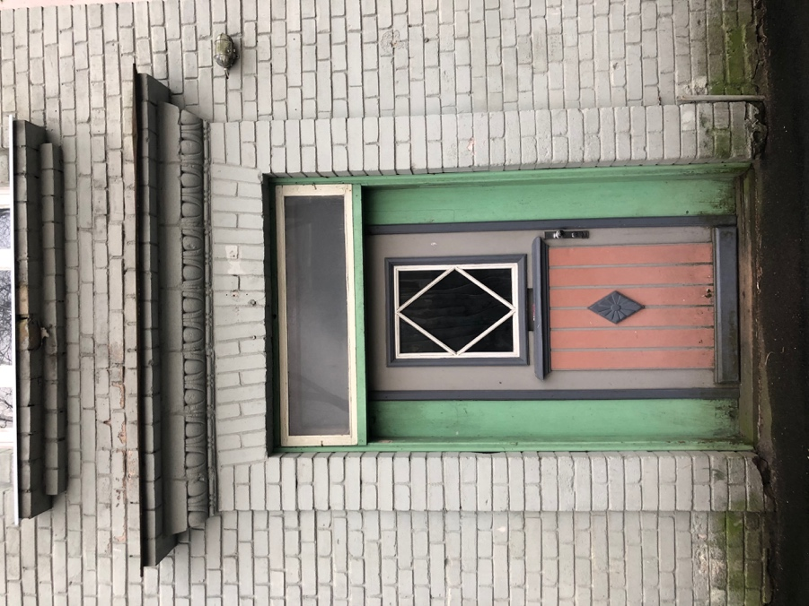

- Olemasolev fassaadilaudis:
rõhtne täispunnlaud, nähtava profiili kõrgus 100mm:

